Tietokantasovellus

Matti Räty
Sisällysluettelo
Johdanto 3
Käyttötapaukset 4
Käyttäjän käyttötapaukset 4
Kirjautuminen 4
Askareen lisäys 5
Askareen muokkaus 5
Luokan lisäys 5
Luokan muokkaus 5
Käyttäjätietojen muokkaus 5
Tietosisältö 6
Tietokohteiden selitykset 6
User 6
Category (Class) 6
Chore 7
Relaatiotietokantakaavio 8

Johdanto

Tavoitteena on tehdä muistilista päivän askareille. Jokaisella askareella on oma prioriteettinsa, ja halutessa yksi tai useampi luokka.
Kullakin käyttäjällä on oma käyttäjätunnuksensa ja salasanansa, ja omat tärkeysasteensa ja luokkansa.
Luokilla voi olla yhdellä askareella useita, ja luokilla voi olla aliluokkia.

Tavoitteena on toteuttaa sovellus PHP:lla. Ympäristönä toiminee laitoksen user-palvelin. Suunnitelmassa on totuettaa joitakin asioita javascriptilla, joten selaimen on PHP:n lisäksi tuettava sitä. Aion toteuttaa tietokannan PostgreSQL:llä.

Käyttötapaukset

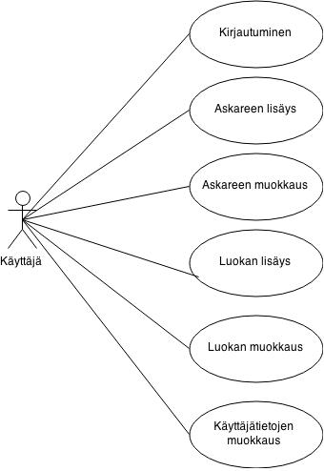

Käyttäjän käyttötapaukset

Kirjautuminen
Kaikki toiminnot vaativat kirjautumista!

1.A: Käyttäjä on olemassa
Käyttäjä kirjautuu omalla tunnuksellaan ja salasanallaan etusivulla.
1.A.2: salasana on väärin
Ohjataan takaisin kirjautumissivulle.

1.B: Käyttäjä on uusi
Käyttäjä syöttää haluamansa tunnuksen ja salasanan etusivulla, josta hänet ohjataan varmistamaan ensin syötetty salasana.
1.B.2: salasanan vahvistus menee väärin
Ohjataan takaisin kirjautumissivulle.

2: Käyttäjä ohjataan muistilistalleen.

Askareen lisäys
Käyttäjä painaa “lisää askare”-nappia, joka ohjaa hänet askareen luomissivulle. Askareelle hän asettaa nimen. Askareen nimen voi myös valita vanhojen askareiden listasta. Halutessaan käyttäjä asettaa askareen prioriteetin ja luokan.

Askareen muokkaus
Käyttäjä painaa haluamaansa askaretta. Hän voi muuttaa prioriteettia, vaihtaa askareen nimeä, lisätä tai poistaa askareelta luokkia tai asettaa askareen tehdyksi.
Muutosten jälkeen painetaan “tallenna”-nappia.
Lisäksi askareen voi poistaa pysyvästi. Poiston yhteydessä kysytään varmistusta enne poistoa.

Luokan lisäys
Käyttäjä painaa “lisää luokka”-nappia. Hän asettaa luokan nimen. Halutessaan hän voi asettaa luokalle yläluokan, eli näin saadaan luokille alaluokkia.

Luokan muokkaus
Käyttäjä painaa joko haluamaansa luokkaa muistilistalta jostakin askareesta, tai painaa “luokat”-nappia, josta valitsee haluamansa luokan. Siellä voi muuttaa luokan nimeä, lisätä tai poistaa yläluokkia, listata alaluokat, tai poistaa luokan.
Muutosten jälkeen painetaan “tallenna”-nappia.
Poiston yhteydessä kysytään varmistusta ennen poistoa.

Käyttäjätietojen muokkaus
Käyttäjä painaa käyttäjänimeänsä. Siellä hän voi vaihtaa salasanaansa, tai poistaa käyttäjänsä.
Poiston yhteydessä kysytään varmistusta ja käyttäjän salasanaa.

Tietosisältö
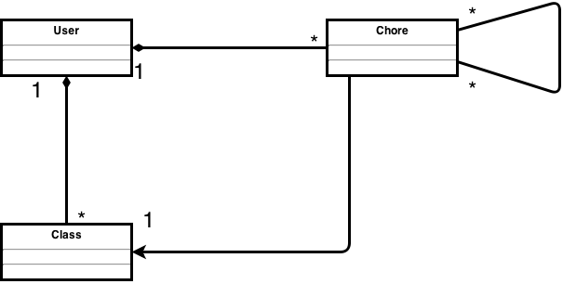

Tietokohteiden selitykset

User
Attribuutti | Arvojoukko | Selitys
Login name | Merkkijono, pituus väliltä 5-12. Ei erikoismerkkejä | Käyttäjätunnus, jolla kirjaudutaan sovellukseen.
Password | Merkkijono, pituus väliltä 6-18. Ei erikoismerkkejä. | Salasana, jolla kirjaudutaan sovellukseen. Toimii vain oikean käyttäjätunnuksen kanssa.

Category (Class)
Attribuutti | Arvojoukko | Selitys
Category Name | Merkkijono, enintään 20 merkkiä | Luokan nimi

Chore
Attribuutti | Arvojoukko | Selitys
Chore Name | Merkkijono, enintään 20 merkkiä | Askareen nimi
Priority | Kokonaisluku, enintään 10 | Askareen prioriteetti
Status | Finished, unfinished | Onko askare tehty vai ei.

Relaatiotietokantakaavio
